**SP Medical Group**

Documentação

Sumário

Sumário 2

Resumo 3

Descrição do projeto 3

Banco de dados relacional 3

Modelagem de dados 3

Modelo Conceitual 3

Modelo Lógico 4

Modelo Físico 5

Cronograma 5

Trello 6

# Resumo

Esse documento tem como função trazer informações sobre o desenvolvimento do projeto SP Medical Group e mostrar conceitos teoricos desenvolvidos ao longo da sprint de banco de dados

# Descrição do projeto

Uma clínica médica chamada SP Medical Group, empresa de pequeno porte que atua no ramo da saúde, tem uma equipe de médicos que atuam em diversas áreas (pediatria, odontologia, gastrenterologia etc.). Sua empresa, por ser nova, iniciou a administração dos registros de forma simples, utilizando softwares de planilhas eletrônicas e, com o sucesso da clínica, sua gestão passou a se tornar complicada devido à alta demanda dos pacientes. Agora eles precisam de uma aplicação web e mobile que facilite a manipulação dos dados colaborando assim para uma boa gestão.

# Banco de dados relacional

Um banco de dados relacional é organizado em tabelas, colunas, linhas e campos sempre seguindo algumas formas para que as informações sejam claras e organizadas. Outro ponto que deve se destacar é o uso da chave primaria e estrangeira já que possibilitam buscas e relações entre tabelas

# Modelagem de dados

A modelagem de dados é um meio para que seja feito a organização das informações levando em consideração as regras de negocio de modo que facilite a criação do banco.

A modelagem é feita através de um diagrama que organiza e linka informações e tabelas. Vale ressaltar que são utilizados alguns tipos de modelagens, como os abaixo:

## Modelo Conceitual

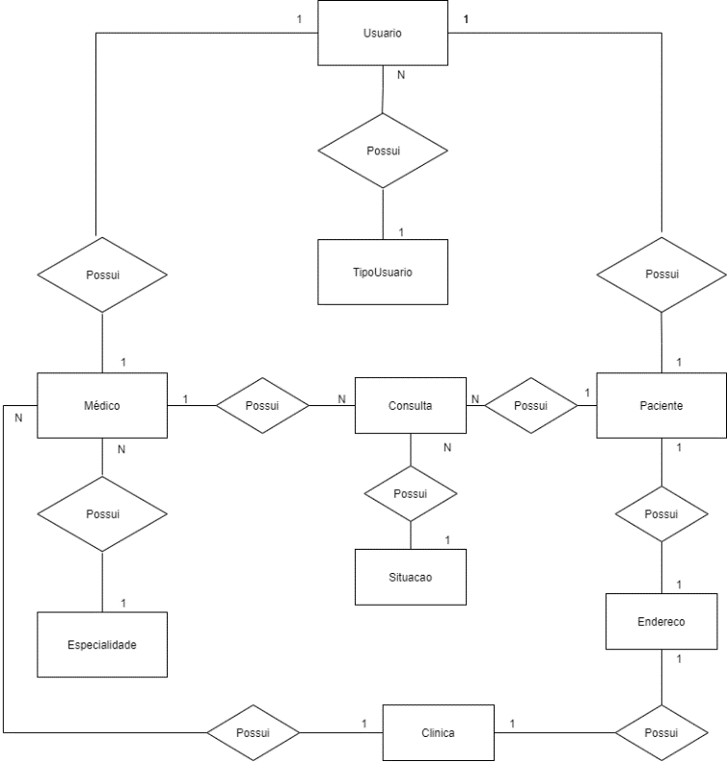O modelo conceitual é o primeiro modelo e serve para identificarmos a cardinalidade e as tabelas do banco de dados

No exemplo acima temos o modelo utilizado no projeto nele é possível observar as entidades e suas relações o que traz uma visão melhor para organização do projeto

## Modelo Lógico

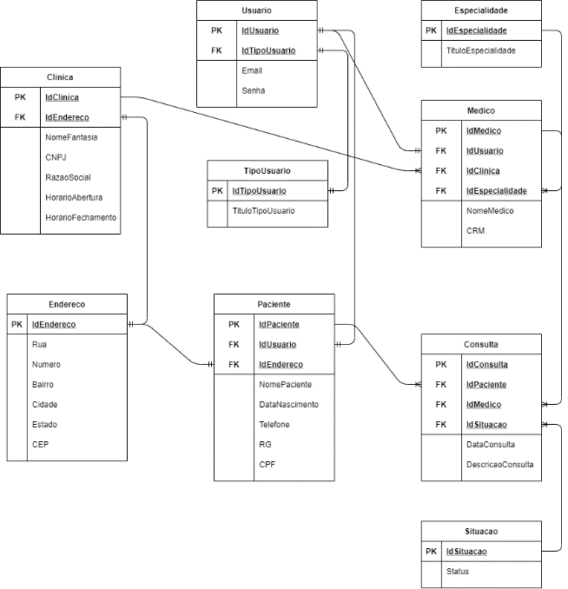O modelo logico é feito com base no conceitual porem ele adiciona colunas e relaciona chaves primarias e estrangeiras

Como podemos observar á uma adição de componentes em relação ao conceitual, agora podemos perceber a presença de colunas e chaves que devem ser colocadas no banco.

## Modelo Físico

O modelo físico mostra como ficaria as tabelas com os campos preenchidos de modo que possamos testar as relações

No modelo acima gerado pelo SSMS mostra os campos e as relações de um banco, logo podemos concluir que o modelo físico é o mais fiel ao banco.

A modelagem física leva em consideração aquilo desenvolvido nos 2 modelos citados anteriormente.

## Cronograma

|  |  |  |  |  |  |
| --- | --- | --- | --- | --- | --- |
|  | Dia 1 | Dia 2 | Dia 3 | Dia 4 | Dia 5 |
| Criação do Trello | X |  |  |  |  |
| Criação do Repositório do Github | X |  |  |  |  |
| Modelo Conceitual | X |  |  |  |  |
| Modelo Lógico | X |  |  |  |  |
| Modelo Físico |  | X |  |  |  |
| Script DDL |  | X |  |  |  |
| Importação dos dados para o banco |  |  | X |  |  |
| Script DQL |  |  | X |  |  |
| Documentação |  |  |  |  | X |

### Trello

https://trello.com/b/0CoPSjfy/sp-medical-group